基隆市立中山高級中學109學年度第一學期第一次段考試卷
科目：歷史 年級：國一 適用班級：全部 班級: 座號: 姓名:
＊本試題採電腦讀卡，請小心劃記

一、單一選擇題 每題2分，共30題

- （ ）大坌坑遺址包含多層的史前文化層；除了屬於大坌坑文化以外，還有十三行文化層、圓山文化層。請問：這些文化出現年代由早到晚排列順序何者正確？ (A)大坌坑、圓山、十三行 (B)大坌坑、十三行、圓山 (C)圓山、十三行、大坌坑 (D)十三行、大坌坑、圓山。
- （ ）「已知用火」被視為一項證明智力的決定性因素，人類也因此與其他動物區隔開來。科學家不斷研究，想找出確切人類發現和開始用火的時間點。請問：臺灣目前挖掘出土的遺址中，最早知道用火的文化位於現今何處？ (A)臺東縣 (B)臺南縣 (C)臺北市 (D)臺中市。
- （ ）智昌在歷史博物館的公布欄上，看到如附圖的海報，從海報的內容判斷，歷史博物館即將展出哪個史前文化的文物？ (A)長濱文化 (B)卑南文化 (C)十三行文化 (D)大坌坑文化。
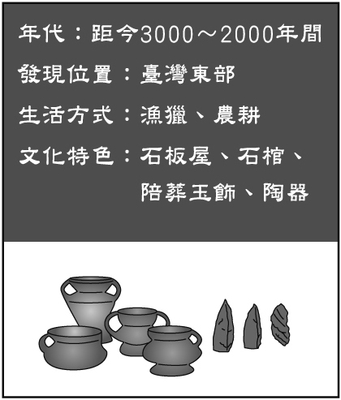

- （ ）長濱文化遺址最初發現於臺東縣長濱鄉的八仙洞，請問這個史前文化遺址是依據下列何者來命名？ (A)依照發現者的姓名 (B)發現遺址地點的較小地名(如鄉鎮名) (C)發現遺址地點的較大地名(如縣市名) (D)依照當時考古隊的喜好。
- （ ）十七世紀時的荷蘭有「海上馬車夫」之稱，在荷蘭聯合東印度公司的經營之下，他們建立了橫跨東西方的巨大貿易網，首都阿姆斯特丹則成為當時歐洲最繁榮的地方，匯聚了來自世界各地的珍奇貨物。請判斷下列敘述何者正確？ (A)當時荷蘭努力經營海上貿易，乃是為了突破法國的經濟封鎖 (B)荷蘭聯合東印度公司的亞洲總部設在巴達維亞 (C)為求與中國通商，荷蘭聯合東印度公司成功占據澳門 (D)荷蘭人最終聽從顏思齊的建議，轉往臺灣發展。
- （ ）修純到臺灣東部參觀一處史前文化遺址，她很快就可以判斷，這是舊石器時代的遺址。請問：修純應該是透過遺址中出土的哪項文物加以分辨？ (A)農具與農作物的化石 (B)丟棄貝殼形成的貝塚 (C)有粗繩紋的陶器 (D)敲打製成的石器。
- （ ）有關鄭氏政權的興衰，下列事件若依時間先後排序，何者正確？ (甲)鄭氏進攻臺灣 (乙)鄭氏在臺南設立孔廟 (丙)鄭氏投降於清朝 (A)甲乙丙 (B)甲丙乙 (C)乙丙甲 (D)丙乙甲。
- （ ）某人為福建泉州人，跟隨鄭成功來臺後，除了規畫在臺行政區，又建議鄭經推廣文教，在臺南設立孔廟。請問：此人是下列何者？ (A)李旦 (B)施琅 (C)鄭克塽 (D)陳永華。
- （ ）阿欣老師帶著學生們去參訪一個文化遺址，發現這個遺址的特色是出土了大量的貝殼。請問：阿欣老師帶學生參訪的遺址最有可能為何？ (A)圓山文化 (B)卑南文化 (C)大坌坑文化 (D)十三行文化。
- （ ）下列哪一個名稱是十六世紀日本人對臺灣的稱呼？ (A)高砂國 (B)小琉球 (C)福爾摩沙 (D)大員。
- （ ）南島語族是太平洋及印度洋上諸島嶼民族的祖先之一，目前除了印尼、菲律賓等國家的島嶼外，下列何處也是南島語族的分布地區？ (A)臺灣 (B)澳洲 (C)印度 (D)北海道。
- （ ）西元1626年，西班牙人出兵北臺灣，陸續占領雞籠、淡水等地。請問：西班牙人占領臺灣，目的是為了向哪個國家發展貿易？ (A)中國 (B)日本 (C)朝鮮 (D)菲律賓。

- （ ）從附圖內容來看，文中最可能是英國與哪個政權的協議？ (A)荷蘭聯合東印度公司 (B)鄭氏政權 (C)清帝國 (D)西班牙。
- （ ）康康將大航海時代，歐洲國家在亞洲建立的商貿據點，整理成課後筆記。請問：表中何者有誤？ (A)甲 (B)乙 (C)丙 (D)丁。
- （ ）雅麗所屬的臺灣史讀書小組在課堂上進行分組報告，學員們提到「左營」、「前鎮」等地名。請問：她們的報告主題最可能為下列何者？ (A)荷蘭統治下的漢人村莊 (B)軍屯與臺灣土地開發的關係 (C)新作物對臺灣農業發展的影響 (D)民間抗荷事件與臺灣地名的淵源。
- （ ）老師介紹下列四本與臺灣歷史有關的課外讀物，希望同學閱讀。大雄對鄭氏政權時期的歷史特別有興趣，他應該閱讀哪一本書？ (A)《紅毛城史蹟的故事》 (B)《顏思齊的海上霸業》 (C)《臺灣漢人文教的起源》 (D)《高山國遊記》。
- （ ）西元1666年，臺灣再度打開與中國大陸的走私貿易，中國大陸貨品又流入臺灣。為了加強臺灣與國際間的貿易，鄭經乃行函各國，積極鼓勵外人來臺灣通商。當時最積極想與鄭氏貿易的國家為下列何者？ (A)西班牙 (B)葡萄牙 (C)荷蘭 (D)英國。
- （ ）臺灣在清帝國治理之前曾歷經數個政權統治，下列政權來臺的先後順序，何者排列正確？ (甲)西班牙 (乙)荷蘭 (丙)鄭成功 (A)甲乙丙 (B)乙甲丙 (C)丙甲乙 (D)丙乙甲。
- （ ）有一位史家在他的著作中指出：「此人出身盜商家庭，卻有忠君愛國的堅毅精神，排除一切困難，在臺灣成立第一個漢人政權。」他所說的「此人」應是指下列何者？ (A)沈有容 (B)鄭成功 (C)吳三桂 (D)施琅。
- （ ）思涵規畫在暑假時前往臺灣花東地區旅遊，除了欣賞美麗風景，也安排史前文化的實地體驗活動，下列哪些文化遺址是參觀的重點？ (甲)圓山 (乙)十三行 (丙)長濱 (丁)卑南 (A)甲乙 (B)甲丁 (C)乙丙 (D)丙丁。
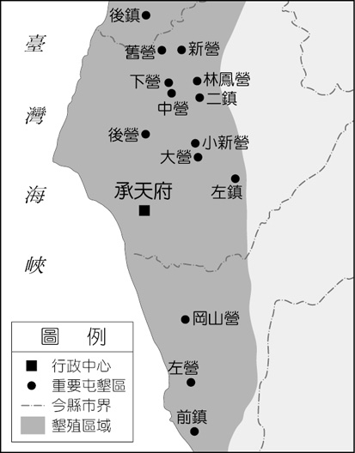
- （ ）附圖是荷蘭人在臺時期臺灣對外貿易圖，圖中的乙為臺灣當時重要的輸入品，它應是指下列何者？ (A)稻米 (B)蔗糖 (C)白銀 (D)香料。
- （ ）歷史老師上課時，在投影片上放了一張如附圖的地圖，圖中顯示了臺灣地區的許多地名，這些地名有何共同特色？ (A)海盜活動處 (B)戰爭的戰場 (C)軍屯的地點 (D)貿易轉運地。

- （ ）西元1683年，清廷派遣何人攻取臺灣，結束鄭氏在臺21年的政權？ (A)鄭芝龍 (B)郭懷一 (C)吳三桂 (D)施琅。
- （ ）一般人常以「茹毛飲血」來形容史前人類的生活方式。如果要證明這句話的真實性，下列何者是最好的依據？ (A)採訪當地的居民 (B)研究當時人留下的文字敘述 (C)分析當時人類留下的遺物與遺跡 (D)這是現代人隨意編造的成語，不具真實性。
- （ ）啟菁正在描繪十七世紀臺灣史的某個主題，他畫了一張如附圖的漫畫。請問：由圖中的內容加以判斷，他描繪的主題應該是下列何者？ (A)海商集團在臺灣的活動 (B)荷蘭人在臺灣的發展 (C)西班牙人臺灣的貿易據點 (D)葡萄牙人在東亞的貿易活動。
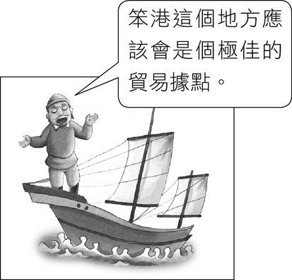
- （ ）這時期因為產生許多重大的變革，因此有「新石器革命」之稱，其中使人類有閒暇可從事創造活動的關鍵為下列何者？ (A)已知煉鐵，發明新工具 (B)開始利用磨製石器，種類繁多 (C)已知農耕、畜牧，進入產食階段 (D)發展出國家，足以保護人民。
- （ ）某位考古學家參與一處史前文化遺址的挖掘工作，發現遺址裡有石器、人類遺骸、動物骨骼，用火後殘留的灰燼等。請問：在沒有儀器協助的情況下，這位學者該從何處著手研究，才能分辨此遺址屬於舊石器或新石器時代？ (A)石器的製作方式 (B)遺骸的分布情形 (C)動物的種類 (D)灰燼的多寡。
- （ ）明太祖曾下令禁止中國東南沿海的人民到海上活動，並將澎湖居民全部遣返福建。關於此項政策的敘述，下列何者正確？ (A)實施的目的在於防範荷蘭人侵臺之舉動 (B)人民迫於生計，仍私自出海捕魚、走私貿易 (C)此政策為「鎖國政策」 (D)澎湖居民遷徙至福建一帶，造成澎湖的沒落。
- （ ）芝穎是新北市八里地區考古隊的工作人員，日前有民眾在八里某地區發現史前遺物，芝穎被指派前往挖掘文化。請問：下列何者最可能是芝穎挖掘後，所繪之八里地區的文化層形態？
(A) 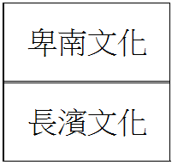
(B) 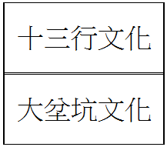
(C) 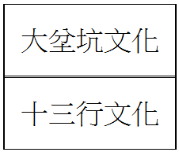
(D) 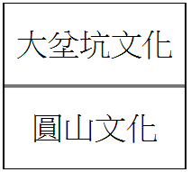
- （ ）分析十三行文化遺址出土文物的特色，可由哪些部分了解，此文化與其他地區有密切的交流？ (A)出土的石器不多 (B)懂得使用鐵器等金屬 (C)發現瑪瑙珠飾、玻璃手環及青銅刀柄等器物 (D)經濟生活以農業為主。

- 題組 每題2分，共20題
(一)以下是西元1661年一篇文章的節錄，請仔細閱讀後回答下列問題：
31.( )文中「困守城中」的城，是指哪一座城？ (A)熱蘭遮城 (B)聖多明哥城 (C)聖薩爾瓦多城 (D)普羅民遮城。
32.( )文中的「執事」，應是指何人？ (A)清朝巡撫 (B)日本總督 (C)荷蘭行政長官 (D)西班牙將軍。
33.( )本文的作者應該為下列何人？ (A)沈有容 (B)顏思齊 (C)郭懷一 (D)鄭成功。

(二)右圖為臺灣原住民族名稱演變示意圖，請參考此圖回答問題：
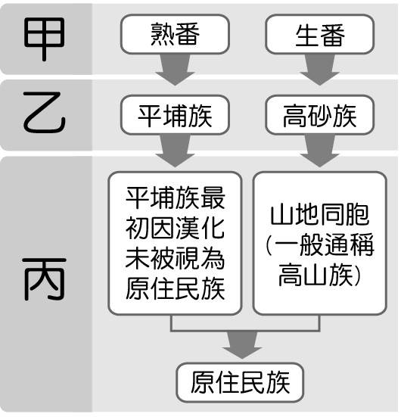
34.( )圖表中臺灣原住民族的分類與名稱，在不同時期有不同的變化，應與下列何者最有關係？ (A)原住民部落間的征戰
(B)原住民宗教信仰的改變 (C)統治臺灣政權的改變 (D)原住民的漢化深淺。
35.( )請問甲階段名稱的分類，是以何者作為標準？ (A)納稅服役 (B)經濟型態 (C)居住地區 (D)語言能力。

(三)安平，舊稱「大員」、「臺員」，是「臺灣」一詞的起源。大員市鎮最初是荷蘭人為因應商貿需求，依都市計畫興建而成的市鎮。如今昔日的景觀已不復見，殘存的城牆、聚落與建物成了最有價值的遺產。當地主管機關正積極規畫挖掘地下可能埋藏的牆基遺址，試圖讓王城再現，屆時安平的歷史脈絡不僅能更完整呈現，民眾也將更加了解多樣的歷史樣貌。請問：
36.( )「王城再現」計畫是想重現下列哪一古城的原貌？ (A)熱蘭遮城 (B)普羅民遮城 (C)聖薩爾瓦多城 (D)紅毛城。
37.( )荷蘭人為了商業貿易的需求，選擇在臺灣興建市鎮，最主要是因為臺灣具備哪一項優越的條件？ (A)氣候 (B)地
形 (C)物產 (D)位置。

(四)雅麗利用暑假時間，展開了北部史前文化之旅，她利用捷運探訪這些史前文化景點。她到達第一站發現此地有貝塚遺留，才知道原來臺北盆地早期是臺北湖，另外也有農具和陶器出土。之後她搭乘淡水線至終點轉渡輪去八里，參觀博物館，館內展示先民使用過的陶罐、鐵刀、和骨製的矛與魚鉤等器具。這些遺址讓雅麗深刻感受臺北發展的歷史相當悠久，蘊涵相當豐富的文化。請回答下列問題：
38.( )根據文中內容判斷，雅麗當時前往第一站時，應在哪一站下車？ (A)臺北車站 (B)公館站 (C)圓山站 (D)西門站。
39.( )文中提及展示先民使用過陶罐、鐵刀等的博物館，主要是介紹哪個史前文化？ (A)大坌坑文化 (B)十三行文化 (C)
圓山文化 (D)卑南文化。

(五)某間史前文化博物館對其遺址有如下的介紹：「民國44年秋天，一位空軍飛行員由空中飛越淡水上空時，驚見飛機的羅盤出現了磁力異常的反應，他以為發現了鐵礦，才會影響羅盤！於是少校決定協同地質學家前來探勘，才發現到處可見的鐵塊與鐵渣，其實是史前人類煉鐵的遺留物，之後此地陸續出土陶器、鐵器、墓葬等各類豐富的遺物，從一些證據判斷，這一型的文化人很有可能是平埔族的祖先。」請根據資料，回答下列問題：
40.( )上文所述，應為下列哪一文化遺址？ (A)大坌坑文化 (B)圓山文化 (C)長濱文化 (D)十三行文化。
41.( )根據原住民的分布，這一型的文化人很可能是平埔族中哪一族群的祖先？ (A)凱達格蘭族 (B)撒奇萊雅族 (C)西
拉雅族 (D)泰雅族。
42.( )這個遺址發現多樣的文物，如外來的陶器、青銅器、漢人錢幣、琉璃珠等，這說明了什麼？ (A)此一文化人和臺灣
四周的民族應有相當密切的往來 (B)此一文化人工藝技術高超純熟 (C)此一文化人來自中國大陸 (D)此一文化人
來自南洋一帶。

(六)靜香看到一段新奇有趣的史料：「鄭成功於西元1661年率軍來臺，他的軍隊中竟有數百名來自非洲的黑人部隊，被稱為是『烏番兵』，勇猛善戰……」於是靜香開始網搜歷史紀錄。現在請你跟著她一起整理資料並回答問題：
43.( )文中的「烏番兵」原是葡萄牙的番兵，處境形同奴隸，後來葡萄牙人與海商從事海上貿易，這批黑人轉而投效海商
陣營。上述的海商最可能是下列何者？ (A)沈有容 (B)鄭芝龍 (C)郭懷一 (D)鄭克塽。
44.( )葡萄牙人曾行經臺灣而未登陸占領，這是因為他們當時在東亞的貿易據點是下列何處？ (A)澳門 (B)巴達維亞
(C)馬尼拉 (D)琉球。
45.( )「烏番兵」追隨鄭成功來臺作戰，在與敵方對峙時，他們曾出面勸說敵軍中同樣來自非洲的傭兵，迫使敵軍於西元
1662年退出臺灣。請問：此處所說的敵軍是指哪一國的軍隊？ (A)葡萄牙 (B)西班牙 (C)荷蘭 (D)清帝國。

(七)公司在占有福爾摩沙之前，先在澎湖築堡壘，謀求和中國通商。澎湖比福爾摩沙更接近中國大陸約12哩，因這個緣故，中國人覺得○○在澎湖設立通商據點很礙眼。於是中國官員勸誘○○撤離澎湖，移居福爾摩沙，條件是：允許公司可以無限制地與中國貿易，中國人也會攜帶各式中國貨物和產品前往福爾摩沙。○○非常渴望能插足中國貿易，遂同意這個要求，並承諾不會干擾福爾摩沙上既有的漢人移民，讓他們的一切作息照舊，也准許新的中國移民前來定居、經商。……
公司選定福爾摩沙西岸外一塊貧瘠、名叫大員的小沙洲為根據地，它四面環海，和福爾摩沙本島之間隔了一道海峽……公司在大員沙洲上建築了一座石造城堡，取名為□□。請問：
46.( )請根據你的歷史知識來判斷，○○應為哪一個國家的人？ (A)英國 (B)葡萄牙 (C)荷蘭 (D)西班牙。
47.( )○○這個國家的商隊曾經占領過澎湖，但是被明朝將領用武力逼退。這位明朝將領是誰？ (A)顏思齊 (B)鄭芝龍
(C)郭懷一 (D)沈有容。
48.( )□□是由荷蘭人所建的城堡，且蓋在大員。□□應為哪一座城堡？ (A)熱蘭遮城 (B)聖多明哥城 (C)普羅民遮城
(D)聖薩爾瓦多城。

(八)健康國中舉辦校外教學，發下一張嘉義史前文化展覽「旭日初昇」的主題介紹，請閱讀後回答問題：
49.( )關於嘉義魚寮遺址發現的貝塚的遺址，與以下哪個文化類型類似？ (A)圓山文化 (B)卑南文化 (C)長濱文化
(D)大坌坑文化。
50.( )嘉義魚寮遺址中發現大量且多樣的石製農具，所代表的意義為何？ (A)部落彼此競爭激烈 (B)對外商業貿易頻繁
(C)農業生產技術較進步 (D)鐵製已取代石製農具。

AABBB
DADAA
ABBBB
CDBBD
CCDCA
CABBC
ACDCA
ADCBD
AABAC
CDAAC

